**优利德：测出新未来**

来源：创新松山湖

优利德科技（中国）股份有限公司董事长、总经理洪少俊有很多标签，80后、“企二代”，登山爱好者。他认为，攀登高山的坚持，带来精神状态和工作效率的提升，让他更加理解生命的意义。

从2017年开始户外爬山运动，也是在2017年从父辈手中接过优利德科技的“接力棒”，这家在中国仪器仪表领域深耕30多年的老牌企业，也在新一代掌门人洪少俊手中，持续攀登仪器仪表领域的“金字塔”。

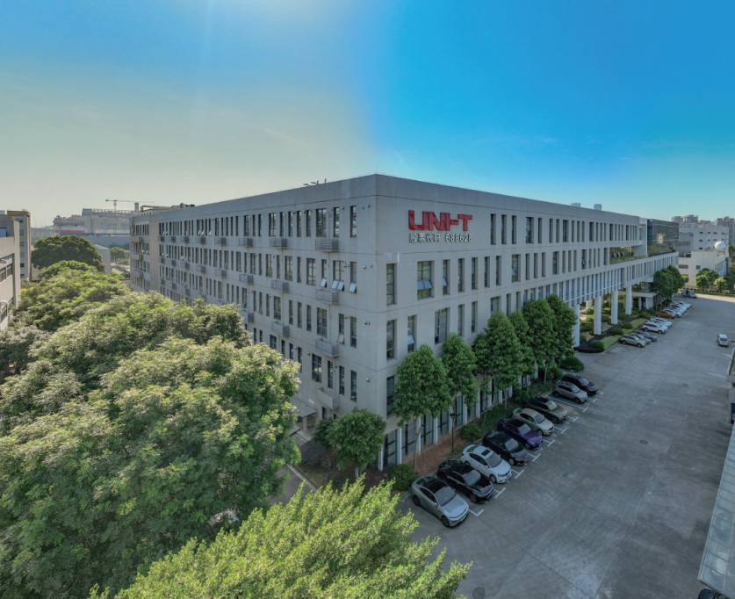

传承优利德人“勇立潮头、奔竞不息”的攀登精神，持续投入科研，锻造公司科研的竞争“护城河”，全面启动IT信息化管理体系建设，加快全球化布点……高峰之上，再登高峰，是企二代共同的使命担当，也是攀登者的生命信仰。

**传承和创新**

1988年，优利德前身骏溢电子厂成立，1993 年组建俊雄实业，1997年优利德“UNI-T”品牌正式建立，1998年优利德开始走向全球，这一阶段优利德完成了初期的产品、技术和资金积累。2003年至2020年间，优利德着重多元化产品矩阵的布局，先后发布电子电工测试仪表、电力与新能源测试仪表、温度与环境测试仪表、测绘测量仪表以及测试仪器。

优利德的发展史，是一个不断突破自我的历程。

2017年，在公司历练多年的洪少俊正式接手，掌舵这家发展近30年的大船的航向。作为第二代掌舵人，他要承继之前的辉煌，让公司持续保持稳定前行，更要立足未来，开辟新的征程。

洪少俊清楚地认识到，优利德高速发展的背后是时代带来的两个“风口”：一是电子信息行业的全面国产化需求，带来电子测量测试仪器的国产化需求；二是在“双碳”背景下新能源行业蓬勃发展，带来测量测试仪器仪表需求。

工欲善其事，必先利其“器”。通用电子测试仪器是现代工业的基础设备，也是电子工业发展和国家战略性、基础性重要产业之一，应用场景广泛且需求量大。优利德的发展折射出中国产业变革的鲜明特点。

“勇立潮头、奔竞不息”的攀登精神，深耕本业的专注，和家国情怀是优利德多年来持续进阶的企业精神。

在他看来，一名合格的青年董事长必须专注主业，具有强烈的家国情怀。“如果不对中国的未来充满信心，优利德就不会有当下的成就，更不会在中国持续大举投资。”

从企业发展的维度，优利德确立了“以科技及人文为本”的理念品格，持续投入科研，持续锻造公司科研的竞争“护城河”，全面启动IT信息化管理体系建设，推进全方位管理模式变革，瞄准“珠峰登顶”战略目标。

“优利德在科技研发上的资金投入，在国内同行内是较高的一个水平。在研发团队的努力下，优利德真正掌握核心技术，拥有自主产权。持续地投入，让我们的整个多元化的产品线更加完善，这是优利德后续发展的原动力。”洪少俊表示。

在科技研发上，如今，优利德已在东莞、成都和常州设立了三大研发中心，聚集了一批具有电子工程、机械工程、自动化工程、计算机科学、工业设计等专业学历背景的研发人才。

洪少俊透露：“2023年研发投入近1亿元，并计划逐年不断增加。截至2023年3月31日，公司已累计获得专利433项，并汇集了安全保护、采样及数字信号处理、稳定升压及可设步进电压、线性化信号处理、图像处理、三维波形实时显示、双时基独立可调等多个技术领域的核心技术。”

同时，随着人口红利的逐渐消失，洪少俊顺应行业的变化和发展，推动企业管理模式的全方位变革，全面启动了IT信息化管理体系的建设，不断推进风险管控激励，实现供应链管理、物流链管理体系，构建了全价值链动态战略的工业物联网系统。

“我们一开始就制定了高起点，定制开发一个全面的业务应用集成的IT信息化管理系统，包括大数据管理平台、数据分析BDA，运营管理方面有供应商管理平台SRM、客户管理系统CRM等，这对于制定更好的流程、决策、降低成本等方面，实现提升绩效。”洪少俊分析认为。

据介绍，优利德专注自动化生产能力、严谨的可靠性设计与测试、PCB板工艺要求、品质检测设备、优利德实验室等全面管理要求，整合智能管理核心业务流程，推进风险管控激励，实现供应链管理、物流链管理体系等，构建了全价值链动态战略的工业物联网系统。

经过多年努力，优利德拓宽研发的十大类别系列产品，已广泛应用于电子电工、电力维护、五金测绘、冷暖热通、安全监督、高等教育、科学研究、石油钻探、网络通信、电子制造、环境监测、新能源应用、汽车制造与维修和轨道交通等领域，成功打响了优利德品牌，走出了一条依靠创新登顶仪器仪表行业的巅峰之路。

**责任和未来**

洪少俊喜欢登山，这一爱好的养成和他接手优利德同在2017年。

“登山是我的热爱，登山的魅力就在于对自己的挑战以及为了达到一个目标的坚持。登山也会给我带来精神和工作方面的提升，让我更加理解生命的意义，同时追求自己内心能量的高度。”酷爱户外登山运动的洪少俊如此表示。

登山是热爱，经营企业则是责任。

“青年董事长还必须有高度的责任感、使命感、社会担当。”洪少俊表示，优利德有近千名员工，牵涉很多个家庭，还有上游供应商、下游客户、外部投资者，这都要求他和经营团队要有高度的责任感，必须将公司经营好，回馈所有参与方和社会。

经营企业是另一种意义的登山。

测试仪器仪表行业，是传统行业，同时也是技术密集型产业。当前，大部分高端设备、核心元器件都存在国外巨头垄断的情况。“我们必须在技术研发上不断持续投入，加速产品更新迭代，加大企业文化建设，才能追赶国际巨头的步伐。”洪少俊意识到，随着国际竞争局势日益复杂，企业要生存就要追赶国际巨头，要追赶国际巨头就要走国际品质路线。

仪器仪表产品的需求是一个金字塔，越往高走越难，越需要坚持，越需要战略定力。”洪少俊道出经营企业和登山的共同精神内核，坚持。

2021年，优利德迎来成立30多年来的高光时刻——成为国内第一家科创板上市的综合性测试测量仪器仪表公司。

洪少俊认为，上市是一个新的起点。企业除了继续专注持续投入科研，持续锻造公司科研的竞争“护城河”外，还需要进一步加快全球化布局，打造一个具有国际影响的世界一流中国仪器仪表民族品牌。

目前，优利德的行业解决方案覆盖广泛，包括新能源汽车行业、新能源电池测试、光伏电站设施运维、储能电站运维等。

优利德公司采取多样化产品策略也成为面向未来的重要举措。一方面，该公司扎根仪器仪表传统产业，坚持科技自立自强、自主研发；另一方面，优利德也开始跨界，立足工业物联网、电子电工工具领域，不断推出极具竞争力的产品，拓展新版图。此外，公司积极进行前瞻性产品技术和应用技术的研究，持续储备潜力产品，不断提高产品的技术含量和应用价值，努力实现公司的可持续发展。

洪少俊介绍，未来5—10年优利德将沿着“深度国际化布局、掌握关键核心技术以及丰富行业解决方案”三个发展方向走下去。

山登绝顶我为峰，优利德也将“测”出独属于自己企业基因的璀璨未来。“优利德走过35年，经历过很多个重要阶段，现在进入了一个全新的高质量发展阶段。”洪少俊表示。

松山湖科学城，不仅各类智能制造企业林立，更是郁郁葱葱充满勃勃生机，优利德“勇立潮头、奔竞不息”的攀登精神，正在实践着一份“成为世界一流中国仪器仪表民族品牌”的愿景和自强风采，践行着一名登山者的责任和担当、热爱和坚持。

**记者观察：“攀登下一座高峰”**

“80后”的洪少俊每周都在为登下一座山做准备，企业家的洪少俊每一天也都在为企业的未来发展做准备。

对于他而言，登山这件事在不断尝试挑战和磨难，也如同企业在不断破浪前行一样，总有暗礁，但也总能激发更强的动能和力量。

攀登下一座高峰，是登山者的座右铭；攀登下一座高峰，也是企业家的使命和担当。一个企业家的成功，因素有很多，但勇气、魄力、胆略、行动这些因素缺一不可。

当今时代，在各种新技术涌现的时代背景下，一家企业如果缺少创新精神、变革精神，则如“逆水行舟，不进则退”，被时代抛弃。

一家企业保持35年的持续成长，完成一步步跨越，充满了挑战，更带来了创新和未来。

时至今日，优利德已经从单一的数字万用表，到建立自主品牌，再到构建高效的研发体系，在高端设备、自动化生产、自动化调试等方面加大投入，逐步更新迭代。

愈艰难，愈向前，如登山。

无限风光在险峰。把握产业变革的时代风口，携带多年来的行业经验积累，洪少俊和他带领的优利德，将如登山者一样，一步一个脚印地登顶仪器仪表行业巅峰，迈向“成为世界一流中国仪器仪表民族品牌”的愿景。

同时，作为松山湖众多企业的一员，松山湖这座生态之城、科创之城，也成为他勇闯未来的底气。

“松山湖是一座生态之城、科创之城、投资之城、服务之城，企业设在松山湖，有利于业务开展、快速匹配前沿资源。”洪少俊表示。